Строение и функции спинного мозга

Спинной мозг находится в позвоночном канале, сплющенный в переднезаднем направлении, длиной до 45 см и толщиной около 1 см
Спинной мозг покрывают 3 оболочки:
- твердая (плотная соединительная ткань): выстилает позвоночный канал (защитная функция);
- паутинная: содержит нервы и сосуды, имеет вид сети;
- сосудистая: имеет много сосудов, питает мозг, срастается с его поверхностью
Между паутинной и сосудистой оболочками - пространство, заполненное спинномозговой жидкостью.
Соответственно делению позвоночника на позвонки спинной мозг делят на сегменты (всего 31).

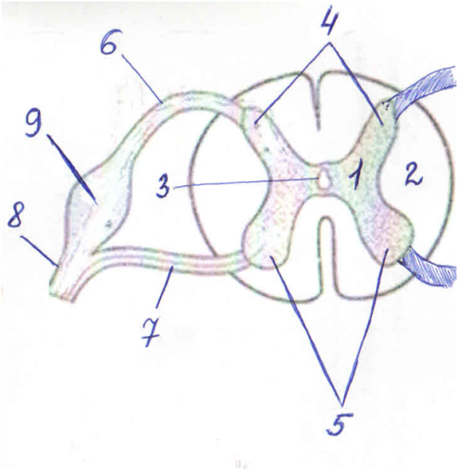
1 – серое вещество мозга (скопление тел нейронов)
2- белое вещество (нервные волокна, восходящие и нисходящие проводящие пути)
3- спинномозговой (центральны) канал (заполнен спинномозговой жидкостью)
4- задние рога (тела вставочных нейронов)
5- передние рога (тела двигательных нейронов)
6- задний (чувствительный) корешок (аксоны чувствительных нейронов)
7- передний (двигательный ) корешок
8- спинномозговой нерв (смешанный, 31 пара)
9 спинномозговой узел (тела чувствительных нейронов)

Функции спинного мозга:
- проводниковая (проведение нервных импульсов) : восходящие проводящие пути - передают возбуждение в головной мозг, а нисходящие проводящие пути - проводят импульсы от головного мозга к рабочим органам;
- рефлекторная (здесь замыкаются дуги безусловных рефлексов, регулирующих соматические и вегетативные функции организма):
- каждый сегмент спинного мозга иннервирует определенные участки кожи и скелетные мышцы;
- в спинном мозге находятся центры потоотделения, расширения зрачка, движения диафрагмы, мочеиспускания, дефекации и половой функции;

Спинальный шок- состояние, возникающее при нарушении связи между спинным и головным мозгом (все рефлексы, центры которых лежат ниже повреждений спинного мозга, исчезают и произвольные движения невозможны)

Домашнее задание: параграф 9

